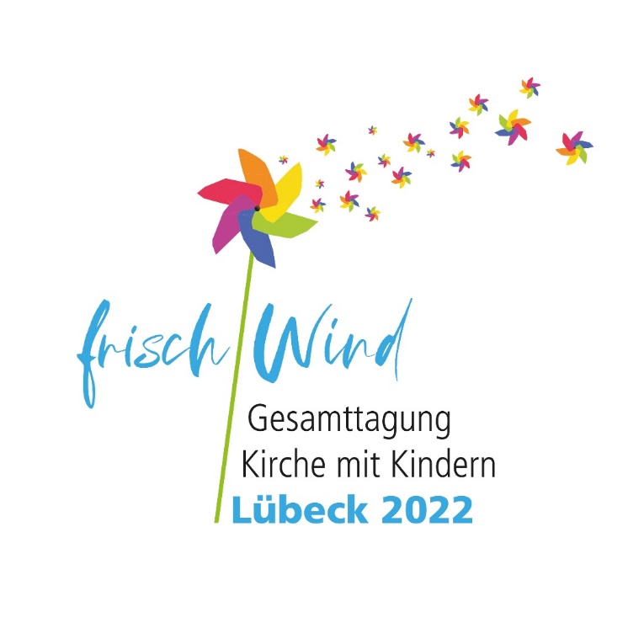

Bundesweite Fortbildungs- und Begegnungstagung   
für haupt- und ehrenamtliche Mitarbeitende in Kirchengemeinde, Kita und Schule

**30. September - 3. Oktober 2022 in der Lübecker MuK und Altstadt**

**Es werden ca. 1200 Menschen erwartet**

Veranstalter:

Gesamtverband für Kindergottesdienst in der EKD

Nordkirche, Bremische ev. Kirche, Oldenburgische Kirche

Teilnahmebeiträge:

Voll: 95,-€, Frühbucher 75,-€; Ermäßigte: 70,-€, ermäßigte Frühbucher 55,-€

Tageskarte Samstag/ Sonntag 40,-€ ermäßigt 30,-€

Tageskarte für Frühbucher: 30,-€ ermäßigt 20,-€

Tagungsstruktur:

Freitag 30.9.22: 18-20 Uhr **Eröffnungsabend**

Samstag 1.10. und Sonntag 2.10.: ganztägiges Programm

9.30 Uhr: „**Bibelbrise**“

Ab 10.30 Uhr: Thematische **Zentren** und **Wissensimpulse**

Ab 15.30 Uhr: **Workshops** im inhaltlichen Anschluss an die Zentren

Parallel: **Marktzentrum**, **Oase der Stille**. **Kreativmarkt**

Ab 19.30 Uhr: **Begegnungsorte** und Kulturangebote

Montag 3.10.22 9.30-11 Uhr: **Schlussgottesdienst**

Zentren in der MuK und der Altstadt

**I Rückenwind** Bibel.Erzählen.Spiritualität.

**II Wirbelwind** Religionspädagogik.Religion an Lebensorten.

**III Windspiel** Glaube.Kunst.Kreativität.

**IV Windkraft** Natur.Schöpfung.Ökologie.

**V Wind-Richtungen** Voneinander lernen.Miteinander leben.